The test waveform is as follows: (Ch1 yellow -- VDS, Ch2 blue -- VGS).

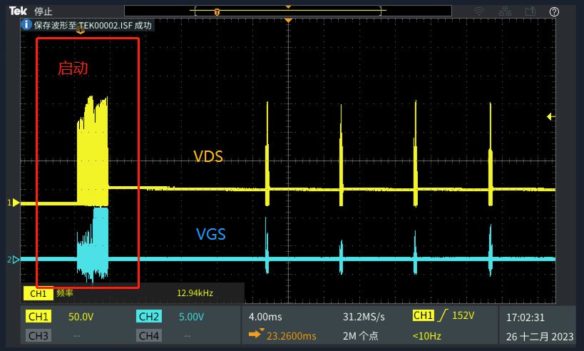

1. Startup details diagram:

电脑游戏的截图

1. Detail diagram after startup:

1. VDS crosses zero detail at startup:

1. VDS crosses zero detail after startup

